常识
1.
2、以下各项列举了我国常见气象灾害与其发生地区的对应关系，其中正确的一项是：
2.
11、天宝三年（744 年），杜甫在洛阳见到了李白，时李白43 岁，杜甫 32 岁。下面是模拟的二人对话：杜甫： “昔日无由得见贤兄，今日一见，幸甚！ ”
李白： “子美兄此言差矣。听闻尊府前些日修饬一番， 自当是华彩焕然，不知能否一临？ ”
杜甫： “兄长过谦了。如能驾临，寒舍自是蓬荜生辉！ ”
以上对话中，用语不当的一项是：
3.
17、①某运动服装广告里，一位运动员身披五星红旗，站在领奖台上；②某白酒广告出现未成年人说“请勿贪杯 ”后饮酒的情形；③某感冒药广告提到该药品对感冒的治愈高达百分之九十；④某牛奶广告出现描述自己产品是“冠军选择，最佳品质 ”的广告词。①~④中，违反了我国广告法规定的有：
4.
18、下列关于足球的常识，表述错误的是：
____________________

言语
5.
27.近年来，很多旅游演出的剧院和舞台充满新意和活力：舞台可搭在水面或山腰；座位席可移动、可旋转；观演方式有站着看的，还有走着看的……中国旅游演出舞台技术________，不断探索突破“老套路 ”，走出新模式。一个个新创意、新技术将舞台变得美不胜收，_________地丰富游客的体验，让文化变得可以亲近和触摸。
依次填入划横线部分最恰当的一项是：
6.
28.“路见危难，伸出援手 ” 日益稀缺，公众又普遍缺乏急救知识的现实语境下，________质疑救人者
的专业能力及救人方式，既会挫伤救人者的积极性，也会让其他人因为救人之外的风险而_________。相比于救治的精确性，保护好人环境的缺失，才是亟待解决的问题。
依次填入画横线部分最恰当的一项是：
7.
31.20 多年过去，原始创新，集成创新，引进消化吸收再创新，中国迅速缩短了同发达国家在信息领域的差距，成为了拥有国民最多的网络大国，一大批颇具竞争力的网信企业__________,一大批市场需求旺盛的新应用_________，引领着经济的转型升级，也倒逼着治理体系体制机制的改革创新。
依次填入画横线部分最恰当的一项是：
8.
35.当年刘邦入咸阳，“缓刑弛禁，以慰其望 ”，采取的是“有所不为 ”。后刘备入蜀，诸葛亮则“威之以法 ”“ 限之以爵 ”，采取的是“有所为 ”。“为 ”与“不为 ”_________，都深得人心，实现大治。原因就在于________：秦朝苛政，百姓苦不堪言，不为而治，顺应人民的意愿；而蜀中刘璋长期暗弱，豪强专权自恣，必须严刑峻法。
依次填入划横线处最恰当的一项是：
9.
36.打动我们的，除了信中流淌的那些________而充满情怀的表达，还有写信这种方式。说它________，
是因它在社交媒介如此发达、信息传播如此迅捷的时代显得格外传统。说它_________是因它需要坐下来细
细体味、静静琢磨，一个字一个字地敲，走近人的心灵深处去对话交流。
依次填入划横线处最恰当的一项是：
10.
39.蔬菜车间可以根据不同植物的生长特点 ，有针对性地为它们_________生长元素 ，通过计算机
_________大棚内部的光照、温度、温度等、为蔬菜智能化输送各种营养物质，用 LED 光源为蔬菜提供光照......这些措施，有效_________了阴雨低温天气带来的生产障碍，保证了每棵蔬菜都能长势良好。
依次填入划横线部分最恰当的一项是：
11.
49.科学研究起源于哲学，而哲学研究所建立的逻辑化正是科学方法的一个关键内容。在使用哲学的逻
辑化开展科学研究的过程中，定量化是必不可少的。没有定量化，就无法通过归纳建立模型，也无法通过对模型的演绎做出预言，并被进一步的观测或者实验检验。数学研究所建立的各种计算方法和工具，使得科学研究和现在一般意义上的哲学研究分道扬镳，而科学研究的定量化又使得科学研究的成果能够得到实际应用，这是科学和哲学彻底分离的最显著标志。
这段文字意在强调：
12.
57.填入第②段中划横线部分最恰当的一项是：
____________________

数量
13.
64.一位学生在距离热气球 100 米处观看它起飞。在热气球起飞后，学生注意到热气球顶部从他的仰角30 °上升到45 ° , 再从45 °上升到60 ° 的位置分别用了 11秒和 17 秒。则前后两段时间热气球平均上升速度的比值约为：
14.
67.调酒师调配鸡尾酒，先在调酒杯中倒入 120 毫升柠檬汁，再用伏特加补满，摇匀后倒出 80 毫升混合液备用，再往杯中加满番茄汁并摇匀，一杯鸡尾酒就调好了。若此时鸡尾酒中伏特加的比例是 24%，问调酒杯的容量是多少毫升？
15.
68.某企业员工编号为 6 位自然数，其中前两位代表入职年份的最后两位数，第 3 位代表所属部门，后3 位代表员工当年在部门中的入职顺序。2018 年入职的员工小张发现，自己的员工编号能同时被 5、9 和 101整除。问当年他所在的部门最少可能有多少人入职？
____________________

判断
16.
87.纯粹接触效应也被称之为只看效应，是指个体接触一个刺激的次数越频繁，对该刺激就越喜欢的现象。纯粹接触效应是影响个体和社会偏好的一种非常简单但却是非常重要的方式。
根据上述定义，以下符合纯粹接触效应的是
17.
92.直线交叉 ︰ 直线不平行
18.
98.莲蓬 对于 （ ）相当于（ ） 对于 葛根
____________________

资料
【资料】
二、根据所给材料，回答下列题目。
某机械加工企业下设四个生产车间生产加工同种类型和型号的产品，并以人均产量评价劳动生产率。
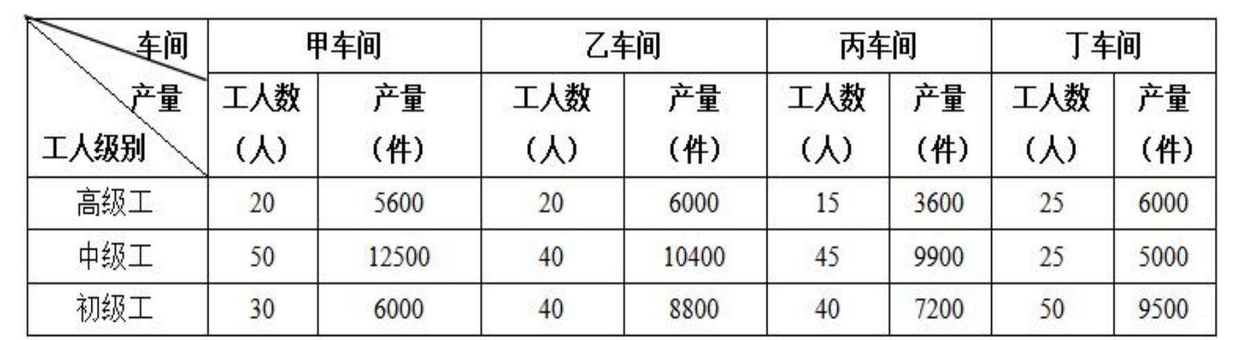
19.
119.同车间中，初级工较高级工劳动率差距最小的是：
【资料】
三、根据所给材料，回答下列题目。
CIER 指数用来反映就业市场景气程度，其计算方法是：CIER 指数=市场招聘需求人数/市场求职申请人数。根据有关机构发布的数据，2018 年第一季度 CIER 指数为 1.91，第二季度为 1.88，第三季度为 1.97，第四季度为 2.38。2018 年第三季度，招聘需求人数环比下降 20.79%，求职申请人数环比下降 24.37%；第四季度，招聘需求人数环比增加 25.42%，求职申请人数环比增加 3.9%。
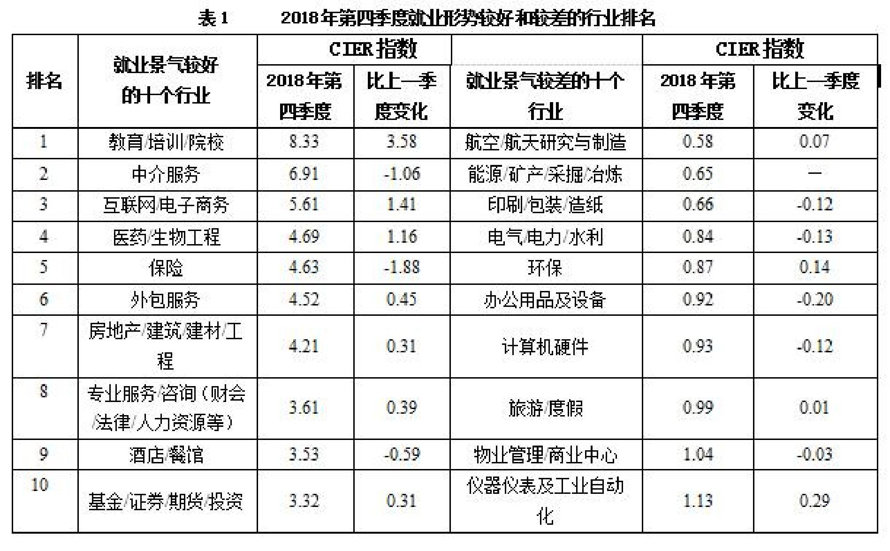
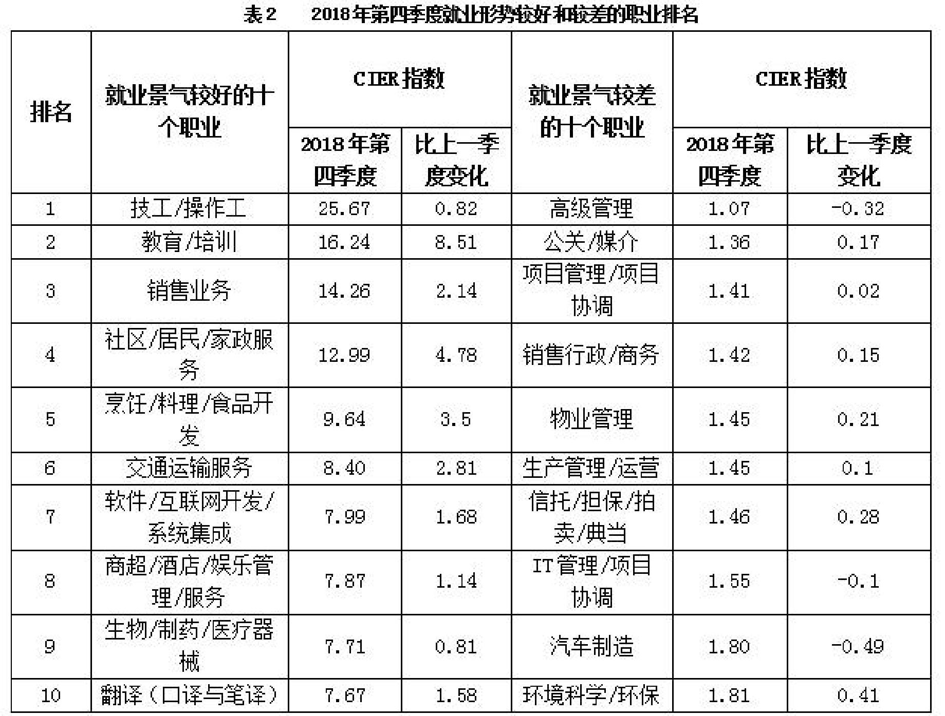
20.
125 已列职业中，在第三季度 CIER 指数不低于 1.5 的个数为：

参考答案与解析
1. (暂无解析)
--------------------
2. (暂无解析)
--------------------
3. (暂无解析)
--------------------
4. (暂无解析)
--------------------
5. (暂无解析)
--------------------
6. (暂无解析)
--------------------
7. (暂无解析)
--------------------
8. (暂无解析)
--------------------
9. (暂无解析)
--------------------
10. (暂无解析)
--------------------
11. (暂无解析)
--------------------
12. (暂无解析)
--------------------
13. (暂无解析)
--------------------
14. (暂无解析)
--------------------
15. (暂无解析)
--------------------
16. (暂无解析)
--------------------
17. (暂无解析)
--------------------
18. (暂无解析)
--------------------
19. (暂无解析)
--------------------
20. (暂无解析)
--------------------

